Artículo de investigación

Hallazgos radiológicos en pacientes con la COVID-19
Radiological findings in patients with COVID-19

Yudith Aracelis Fornaris Pérez¹* https://orcid.org/0000-0002-3622-0940
Vivian Avila Silva¹ https://orcid.org/0000-0001-8808-1551
Dubichel Pérez Aguedo¹ https://orcid.org/0000-0001-5646-7732

¹Hospital Militar “Fermín Valdés Domínguez”. Holguín, Cuba.

*Autor para la correspondencia. Correo electrónico yafornaris@infomed.sld.cu

RESUMEN
Introducción: La COVID-19 ha impuesto un reto para los servicios de salud desde el punto de vista económico y social. El papel de la radiografía de tórax ha sido fundamental para el tratamiento de estos pacientes.
Objetivo: Caracterizar los hallazgos radiológicos más frecuentes en pacientes confirmados a la COVID-19.
Método: Se realizó un estudio descriptivo en 859 pacientes ingresados, confirmados a la COVID-19, que presentaron lesiones radiológicas durante su estadía hospitalaria; se realizaron radiografías de tórax al ingreso y evolutivas, según el protocolo de atención vigente en el momento del estudio. Las variables utilizadas fueron: edad, sexo biológico, gravedad del cuadro radiológico, patrón radiológico y localización de las lesiones.
Resultados: La mayor frecuencia fue de adultos (65,7 %), masculinos (60,4 %); predominaron las lesiones de moderada gravedad (51,6 %); solo el 17,4 % evolucionó a formas radiológicas graves. El 64,8% mostró un patrón radiológico mixto; con mayor frecuencia en la localización bilateral (89,9 %), la periférica/subpleural (66,7 %) y en campos inferiores (90,9 %).
Conclusiones: Los hallazgos radiológicos se caracterizan por presentar lesiones de gravedad moderada, con patrón mixto, en las localizaciones bilateral, periférica/subpleural y en campos inferiores.
Palabras clave: COVID-19; radiografía; radiografías pulmonares masivas; SARS-CoV-2.

ABSTRACT
Introduction: COVID-19 has imposed a challenge for health services, from an economic and social point of view. The role of chest radiography has been fundamental in the management of these patients.
Objective: To characterize the most frequent radiological findings in patients confirmed to COVID-19.
Methods: A descriptive study was carried out in 859 admitted patients, confirmed to COVID-19, who presented radiological lesions during their hospital stay; chest X-rays were taken on admission and during evolution, according to the protocol of care in force at the time of the study. The variables used were: age, biological sex, severity of the radiological picture, radiological pattern and location of the lesions.
Results: Adults (65.7%), males (60.4%), were more frequent; moderate severity lesions predominated (51.6%); only 17.4% evolved to severe radiological forms. 64.8% showed mixed radiological pattern; with higher frequency in bilateral (89.9%), peripheral/subpleural (66.7%) and in lower fields (90.9%).
Conclusions: Radiological findings are characterized by presenting lesions of moderate severity, with mixed pattern, in bilateral, peripheral/subpleural and in inferior fields locations.
Keywords: COVID-19; radiography; Mass Chest X-Ray; SARS-CoV-2.

Recibido: 01/12/2022
Aprobado: 23/09/2023

INTRODUCCIÓN
La COVID-19 ha impuesto un reto para los servicios de salud, desde el punto de vista económico y social, debido a la enorme cantidad de recursos que ha demandado, por los altos índices de contagiosidad y morbimortalidad.^{(1,2,3)}
Desde el inicio de la crisis sanitaria global, el papel de las técnicas imagenológicas ha sido fundamental para el tratamiento de estos pacientes, en particular la radiografía simple de tórax, como estudio inicial y de seguimiento, debido a: accesibilidad en cualquier nivel asistencial, baja dosis de radiación (0,2 mSv) y la posibilidad de realizarse a “pie de cama”, con equipos portátiles.^{(2,4)}
Varias publicaciones^{(5,6,7,8,9)} tratan el tema de los hallazgos tomográficos en la enfermedad, pero son escasas las que lo tratan desde el enfoque radiológico simple.
Durante la epidemia por la COVID-19 en Cuba, en el Hospital Militar “Fermín Valdés Domínguez” se atendieron de forma exclusiva pacientes con esta afección, procedentes de la región norte oriental del país, lo cual posibilita disponer de los datos sobre los pacientes ingresados en la institución.
El objetivo de este trabajo es caracterizar los hallazgos radiológicos más frecuentes en pacientes confirmados a la COVID-19.

MÉTODOS
Diseño
Se realizó un estudio descriptivo de corte transversal, a partir del total de pacientes (N= 1983) que ingresaron en el Hospital Militar “Fermín Valdés Domínguez”, confirmados mediante PCR-RT, durante el período enero a junio del año 2021.
Sujetos
Se incluyeron los pacientes con lesiones radiológicas en el examen de rayos X de tórax durante la estadía hospitalaria, que egresaron vivos; resultaron 859 pacientes.
Variables

- Edad: en años. Se agrupó en: niños (0-19 años), adultos (20-60 años) y adultos mayores (61 años y más).
- Sexo.
- Gravedad del cuadro radiológico: según la escala adaptada por Wong y otros.⁽¹⁰⁾ Se califica en leve (puntaje de 1-2), moderado (puntaje de 3-6) y grave (puntaje de 7-8).
- Patrón radiológico: intersticial (opacidad en vidrio deslustrado, nodular, reticulonodular o en panal representado por el aumento de la trama vascular, líneas B de Kerley, hilios pulmonares congestivos, que traducen engrosamiento de los septos interlobulillares de predominio focal o difuso); alveolar (presencia de opacidades de márgenes mal definidos, borrosos, excepto cuando llegan a las cisuras, con tendencia a la coalescencia, de distribución focal o difusa, con broncograma o alveolograma aéreo en su interior); mixto o alveolointersticial (combinación de los patrones anteriores).^{(11,12,13)}
- Localización de las lesiones radiológicas: bilateral o unilateral (predominio de un hemitórax sobre otro); periférica o central (predominio de lesiones centrales o periféricas/ subpleurales); campo (si existió predominio superior, medio o inferior).

Procedimientos
La radiografía de tórax se realizó al ingreso y luego de forma evolutiva, según el protocolo de atención al paciente confirmado con la COVID-19, vigente durante el periodo del estudio.⁽¹⁴⁾
Se confeccionó una base de datos en la cual se introdujeron los datos de las variables, tomados de la historias clínicas y de los informes radiológicos, estandarizados según la clasificación Radiographic Assessment of Lung Edema score (RALE) modificada por Wong y otros.⁽¹⁰⁾
Para el procesamiento estadístico se realizó un análisis de frecuencias.
Aspectos bioéticos
El estudio se realizó de acuerdo con los principios éticos en la Declaración de Helsinki de la Asociación Médica mundial de 2013.⁽¹⁵⁾ El estudio fue aprobado por el Comité de Ética de la investigación del Hospital Militar “Dr. Fermín Valdés Domínguez”.

RESULTADOS
La tabla 1 muestra mayor frecuencia del sexo masculino, con el 60,4 %; el grupo etario más frecuente fue el de adultos (65,7 %) y el grupo niños fue solo el 1,5 % de los casos.

Tabla 1 - Características sociodemográficas de los pacientes estudiados
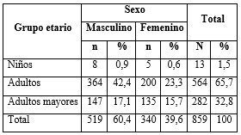

La figura 1 muestra que no hubo diferencias en las frecuencias entre los sexos, de acuerdo con la gravedad de las lesiones; ambos mostraron resultados similares, con predominio de las moderadas (51,6 %), seguidas de las leves (31,1 %) y solo el 17,4 % evolucionó a formas graves de la enfermedad.

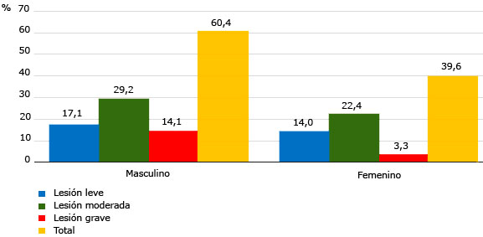
Fig. 1- Distribución de los pacientes según la gravedad del cuadro radiológico.

La figura 2 muestra que existió mayor predominio de las lesiones alveolo-intersticiales o mixtas, en ambos sexos, 40,9 % en el masculino y 23,9 % en el femenino. Le siguió el patrón intersticial difuso en el 10 % del masculino y el 7,5 % del femenino y el patrón alveolar difuso, 6,3 % del masculino y 5 % del femenino. Los demás patrones tuvieron porcentajes más bajos en ambos sexos.

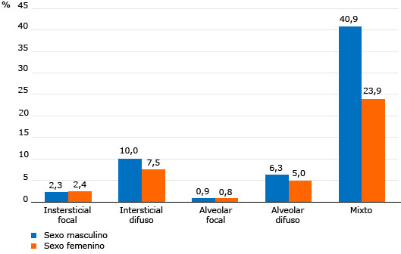
Fig. 2 - Distribución de los pacientes según patrón radiológico de acuerdo con el sexo.

La figura 3 muestra la distribución de los patrones radiológicos según los grupos de edades. Los niños representaron el 1,5 % y predominó el patrón intersticial focal en 7 pacientes (53,8 %). En el grupo de adultos y adultos mayores fueron más frecuentes las lesiones mixtas (41,6 % y 23,1 % respectivamente), luego el patrón intersticial difuso, con 12 % en los adultos y 5 % en los adultos mayores.

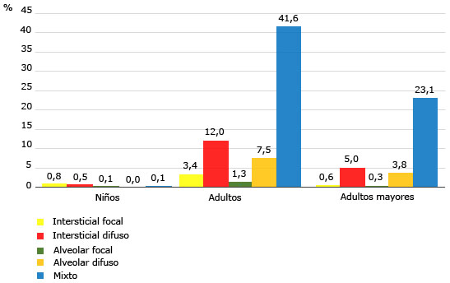
Fig. 3 – Distribución de los pacientes según patrón radiológico, según los grupos etarios.

En relación con los patrones de localización, las lesiones bilaterales se presentaron en 772 casos para un 89,9 % del total, en 87 pacientes la afección fue unilateral, lo que representó el 10,1 %. Las lesiones periféricas/ subpleurales se presentaron en 573 pacientes (66,7 %) y las centrales en 286 para el 33,3 %. Fueron más frecuentes las lesiones localizadas en campos inferiores con 781 casos (90,9 %), seguido de 52 con afectación de campos medios (6,1 %) y en el 6 % los superiores (Fig. 4).

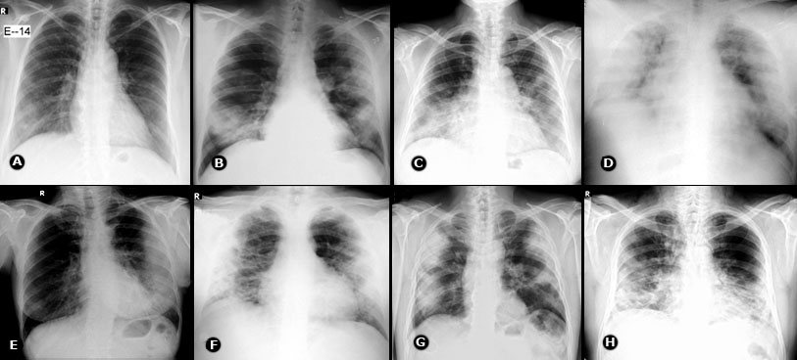
Fig. 4 - Puntajes de gravedad y patrones de localización más frecuentes de las lesiones radiológicas. A: Opacidad en vidrio deslustrado región basal y parahiliar periférica derecha. Puntaje 2/8 leve. B: Patrón mixto alveolo-intersticial regiones basales y periféricas de campos medios e infraclavicular izquierda. Puntaje 6/8 moderado. C: Patrón mixto alveolo-intersticial bibasal y en campos medios. Puntaje 5/8 moderado. D: Patrón alveolar bilateral, que afecta todos los campos pulmonares. Puntaje 8/8 grave. E: Afectación unilateral izquierda. F y G: Lesiones periféricas/subpleurales. H: Lesiones que afectan campos inferiores.

DISCUSIÓN
El predominio del sexo masculino coincide con el estudio de Rosales Zapata E y otros,⁽¹⁶⁾ quienes reportan que el 60,6 % de los casos afectados son de este sexo; sin embargo Lozano Zalce H y otros⁽¹⁷⁾ reportan 55 % de casos del sexo femenino. En ambos estudios las diferencias entre sexos no fueron significativas desde el punto de vista estadístico.
El número de casos en el grupo etario de los adultos, coincide con el estudio de Lozano Zalce H y otros;⁽¹⁷⁾ la edad promedio es de 45 años, y con Liu P y otros,⁽¹⁸⁾ quienes informan una media de edad de 49 años. En el estudio de Rosales Zapata E y otros,⁽¹⁶⁾ el mayor porcentaje de casos (42,4 %) es de pacientes mayores de 60 años, lo cual difiere de los resultados del presente estudio.
Sobre las lesiones moderadas y graves, Rosales Zapata E y otros,⁽¹⁶⁾ reportan el 81,8 % y solo el 18,1 % presenta lesiones leves. Estos resultados coinciden de manera parcial con los de la presente investigación, que predominaron las lesiones moderadas y menos del 20 % evolucionó a formas graves de la enfermedad.
El patrón radiológico predominante fue el alveolo-intersticial o mixto, seguido del intersticial difuso en ambos sexos; lo que está en correspondencia con lo encontrado por Rosales Zapata E y otros⁽¹⁶⁾ y H. Shi y otros;⁽¹⁹⁾ aunque los hallazgos de estos autores se basan en la tomografía axial computarizada. Predomina la opacidad en vidrio deslustrado y el vidrio deslustrado, asociado a consolidación, que corresponde al patrón definido mixto. Discrepan de lo encontrado por Liu P y otros,⁽¹⁸⁾ que en solo el 18 % de los casos informar un patrón mixto o alveolo-intersticial y fue más frecuente el patrón intersticial en el 39 % de las lesiones descritas. El estudio de Ming-Yen NG y otros⁽²⁰⁾ plantea como hallazgos más frecuentes, las opacidades en vidrio deslustrado, seguido de consolidación (patrón alveolar) y el de Castillo F y otros,⁽²¹⁾ los focos de condensación (59 %) y la opacidad en vidrio deslustrado (41 %).
En cuanto a la distribución de los patrones radiológicos según el grupo etario, hubo mayor frecuencia de lesiones mixtas en los grupos de adultos y adultos mayores; en la edad pediátrica predominó el patrón intersticial focal; coincidente con los resultados de Lozano Zalce H y otros⁽¹⁷⁾ y Liu P y otros,⁽¹⁸⁾ que muestran predominio en la aparición de lesiones radiológicas en pacientes mayores de 20 años.
Según los patrones de localización, la frecuencia de lesiones bilaterales, periféricas subpleurales y en campos inferiores, coincide con varios resultados,^{(1,5,6,8,19)} en los cuales se plantea que las lesiones radiológicas aparecen con mayor frecuencia en estas localizaciones.
Esta investigación tiene como limitación que es un estudio preliminar en que solo se realiza un análisis de frecuencias y fueron excluidos los pacientes fallecidos, lo cual reduce el alcance de los resultados.
Se concluye que los hallazgos radiológicos se caracterizan por presentar lesiones de gravedad moderada, con patrón mixto, en las localizaciones bilateral, periférica/subpleural y en campos inferiores.

REFERENCIAS BIBLIOGRÁFICAS
1. Giménez Palleiro AM, Franquet Casas T. COVID-19. Alteraciones radiológicas en las distintas fases. Medicina Respiratoria. 2020 [acceso: 11/10/2021]; 13(2):37-49. Disponible en: http://www.neumologiaysalud.es/descargas/R13/R132-5.pdf
2. Magaña Sausa SL, Guerra Tueros RMS, Lira Villasante DA, Pastor Gutierrez DK. Usefulness of chest radiography in the context of the SARS-CoV-2 pandemic. Rev. Fac. Med. Hum. 2020; 20(4):682-9. DOI: 10.25176/rfmh.v20i4.3034
3. Sociedad Española de Radiología Médica (SERAM). Guía básica de indicaciones de pruebas de imagen en la infección COVID-19. SERAM. 2020 [acceso: 14/11/2021]. Disponible en: https://radiologiadetrinchera.files.wordpress.com/2020/04/guc3ada-bc3a1sica-de-indicaciones-de-pruebas-de-imagen-en-la-infeccion-covid-seram.pdf
4. Giménez Palleiro AM. Información básica de la RX de tórax. Medicina Respiratoria. 2017 [acceso: 15/11/2021]; 10(3):25-39. Disponible en: http://www.neumologiaysalud.es/descargas/R10/R103-4.pdf
5. Díaz FN, Castro HM, Mestas Núñez M, Maritano Furcada J, Dulcich G, Beresñak A, et al. Hallazgos por imágenes en COVID-19. Actualización y guía práctica. Rev. Hosp. Ital. B. Aires. 2019 [acceso: 15/11/2021]; 39(3):1-7. Disponible en: https://www1.hospitalitaliano.org.ar/multimedia/archivos/noticias_attachs/47/documentos/113730_13-26-20-Diaz-A%20OK.pdf
6. Sociedad Española de Radiología de Urgencias. Indicaciones de pruebas de imagen urgentes en COVID-19. España: SERAU; 2020. [acceso: 14/11/2021]. Disponible en: https://serau.org/wp-content/uploads/2020/03/Indicaciones-de-pruebas-de-imagen-urgentes-en-COVID-19.pdf
7. Organización Panamericana de la Salud. Síntesis de evidencia y recomendaciones: directrices para la profilaxis y el manejo de pacientes con COVID-19 leve y moderada en América Latina y el Caribe. Rev Panam Salud Publica. 2022; 46: e134. DOI: 10.26633/RPSP.2022.134
8. Sociedad Española de Radiología Médica (SERAM). Club bibliográfico SERAM. Número especial COVID-19. Radiología al día. SERAM. 2020 [acceso: 15/11/2021]. Disponible en: https://cbseram.com/2020/04/02/editorial-edicion-especial-covid-19/&ved=2ahUKEwiXy60m8Nv-AhXAKlkFHSxUBAUQFnoECA4QAQ&usg=AOvVaw26_169T0ypKvXsKkqDsDOT
9. Zhao W, Zhong Z, Xie X, Yu Q, Liu J. Relation Between Chest CT Findings and Clinical Conditions of Coronavirus Disease (COVID-19). Pneumonia: A Multicenter Study. American Journal of Roentgenology. 2020; 214(5):1072-7. DOI: 10.2214/ajr.20.22976
10. Wong HYF, Lam HYS, Fong AH, Leung ST, Chin TW, Lo CSY, Lui MM, Lee JCY, Chiu KW, Chung T, Lee EYP, Wan EYF, Hung FNI, Lam TPW, Kuo M, Ng MY. Frequency and Distribution of Chest Radiographic Findings in Positive Patients for COVID-19. Radiology. 2020; 296(2):E72-E78. DOI: 10.1148/radiol.2020201160
11. Giménez Palleiro AM, Franquet Casas T. Patrones radiológicos de la enfermedad pulmonar intersticial. Rev Seminarios de la Fundación Española de Reumatología. 2013; 14(4):97-105. DOI: 10.1016/j.semreu.2013.05.002
12. García Robledo A, Villacastín BP, Viveros Parker J, Roselló Llerena JA, Guembe Urtiaga P, Paiewonsky Buñols A. Patrones radiológicos pulmonares. Actualizaciones neumológicas. Archivos de bronconeumología. 1978 [acceso: 11/10/2021]; 14(4):184-89. Disponible en: https://www.archbronconeumol.org/index.php?p=revista&tipo=pdf-simple&pii=S0300289615325990
13. Pedrosa CS, Casanova R. Generalidades: Aparato Respiratorio y Cardiovascular. En: Diagnóstico por Imágenes. 2da Ed. Madrid: McGraw-Hill Interamericana; 2010.
14. Ministerio de Salud Pública. Protocolo de Actuación Nacional para la COVID-19. Versión 1.6 MINSAP. 2021 [acceso: 11/10/2021]. Disponible en: https://instituciones.sld.cu/pdvedado/files/2021/02/PROTOCOLO-V.6-FEB.pdf&ved=2ahUKEwio_-iM9Nv-AhXPMlkFHWjKBMYQFnoECBIQAQ&usg=AOvVaw0l2l13pGefZXoq5reCgSNk
15. Asociación Médica Mundial. Declaración de Helsinki de la AMM – Principios éticos para las investigaciones médicas en seres humanos. 64ª Asamblea General, Fortaleza, Brasil, octubre 2013: AMM. 2013 [acceso: 11/10/2021]. Disponible en: https://www.wma.net/es/policies-post/declaracion-de-helsinki-de-la-amm-principios-eticos-para-las-investigaciones-medicas-en-seres-humanos/
16. Rosales Zapata E, Berbel E, García Roció S, Rodríguez A, Criscuolo G, Moreno A, et al. Hallazgos Radiológicos de Pacientes Covid-19 Realizado por el Servicio de Imágenes de SMG. Diagnostico Journal. 2020 [acceso: 10/11/2021]; 328(5): [aprox. 8 pant.]. Disponible en: https://diagnosticojournal.com/hallazgos-radiologicos-de-pacientes-covid-19-realizado-por-el-servicio-de-imagenes-de-smg/
17. Lozano Zalce H, Chávez Alanís ÁC, Álvarez Valero IG, Ochoa Morales X, Rodríguez Sandoval R, Escamilla Llano P. Diagnóstico clínico-radiológico de neumonía por COVID-19 (SARS-CoV-2) en el Hospital Ángeles Lomas. Acta Médica Grupo Ángeles. 2020 [acceso: 10/11/2021]; 18(2):224-8. Disponible en: http://www.scielo.org.mx/scielo.php?script=sci_arttext&pid=S1870-72032020000200224&lng=es
18. Liu P, Tan X. Emerging 2019 Novel Coronavirus (2019-nCoV) Pneumonia. Radiology. 2020; 295(1): [aprox. 31 pant.]. DOI: 10.1148/radiol.2020200274
19. Shi H, Han X, Jiang N, Cao Y, Alwalid O, Gu J, et al. Radiological findings from 81 patients with COVID-19 pneumonia in Wuhan, China: a descriptive study. The Lancet Infectious Diseases. 2020 [acceso: 10/11/2021]; 20(4):425-34. Disponible en: https://pubmed.ncbi.nlm.nih.gov/32105637/
20. Ming-Yen NG, Lee E, Yang J, Yang F. Imaging Profile of the COVID-19 Infection: Radiologic Findings and Literature Review. Radiology: Cardiothoracic imaging. 2020; 2(1):1-9. DOI: 10.1148/ryct.2020200034
21. Castillo F, Bazaes D, Huete A. Radiología en la Pandemia COVID-19: Uso actual, recomendaciones para la estructuración del informe radiológico y experiencia de nuestro departamento. Rev. Chil. Radiol. 2020 [acceso: 10/11/2021]; 26(3):88-9. Disponible en: http://www.scielo.cl/scielo.php?script=sci_arttext&pid=S0717-93082020000300088&lng=es

Conflictos de interés
Los autores declaran que no existen conflictos de interés.

Contribuciones de los autores
Conceptualización: Yudith Aracelis Fornaris Pérez.
Curación de datos: Yudith Aracelis Fornaris Pérez, Vivian Avila Silva.
Análisis formal: Dubichel Pérez Aguedo, Yudith Aracelis Fornaris Pérez.
Investigación: Yudith Aracelis Fornaris Pérez.
Metodología: Yudith Aracelis Fornaris Pérez, Vivian Avila Silva.
Administración del proyecto: Yudith Aracelis Fornaris Pérez, Vivian Avila Silva.
Recursos materiales: Yudith Aracelis Fornaris Pérez, Dubichel Pérez Aguedo.
Software: Dubichel Pérez Aguedo.
Supervisión: Yudith Aracelis Fornaris Pérez.
Validación: Yudith Aracelis Fornaris Pérez.
Visualización: Yudith Aracelis Fornaris Pérez
Redacción-borrador original: Yudith Aracelis Fornaris Pérez, Vivian Avila Silva, Dubichel Pérez Aguedo.
Redacción-revisión y edición: Yudith Aracelis Fornaris Pérez.

